Муниципальное бюджетное дошкольное образовательное учреждение «Детский сад №131» комбинированного вида

Это интересно!
«Ребёнок и аппликация»
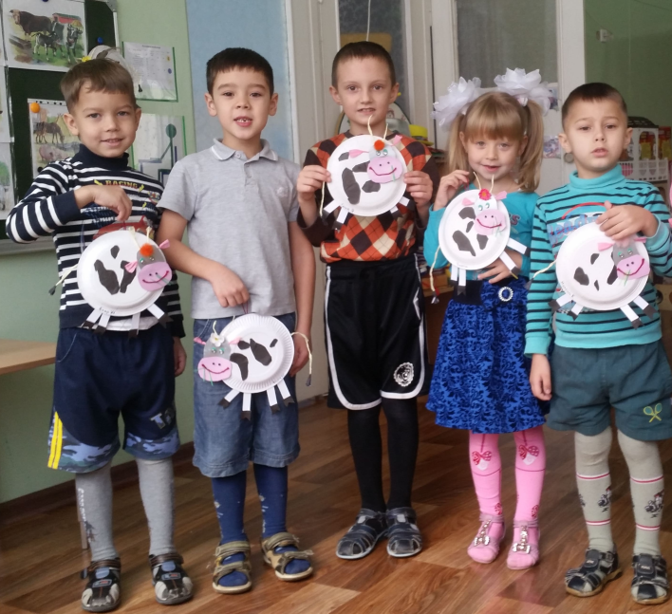

Воспитатель группы компенсирующей
направленности:
Голованова А.А.

г.Дзержинск-2017г.
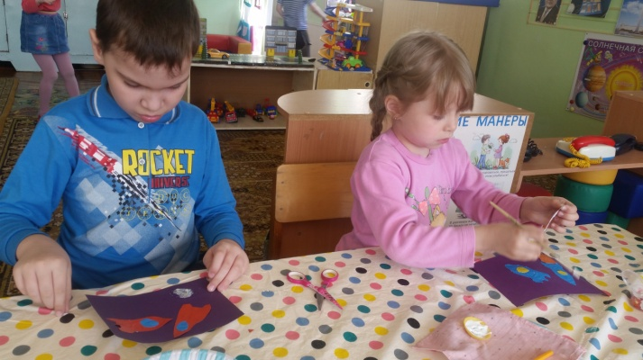

Осторожно!
Наверное, каждая мама интуитивно понимает, что можно, а чего нельзя допускать во время занятий аппликацией с детьми. Тем не менее, нелишним будет напомнить следующее:
•подготовьте рабочее место для ребенка: оно должно быть чистым, удобным;
•во время работы не позволяйте ребенку брать в рот клей или мазать им где попало;
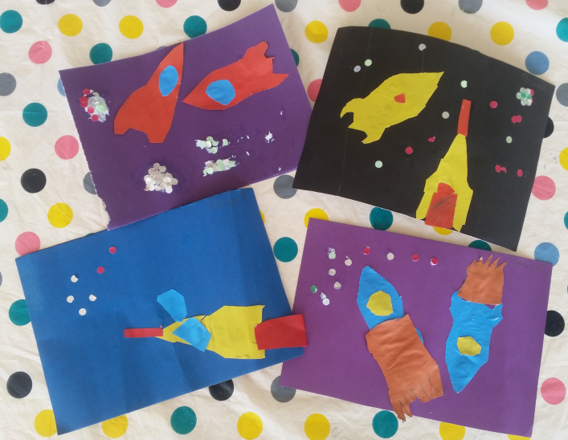
•следите, чтобы ребенок не играл с ножницами, а использовал их по назначению (он должен понимать, что это — не игрушка, ведь, если в этот раз он не поранится, то, возможно, сделает это в ваше отсутствие).

Желаю Вам успехов
во всех творческих начинаниях!
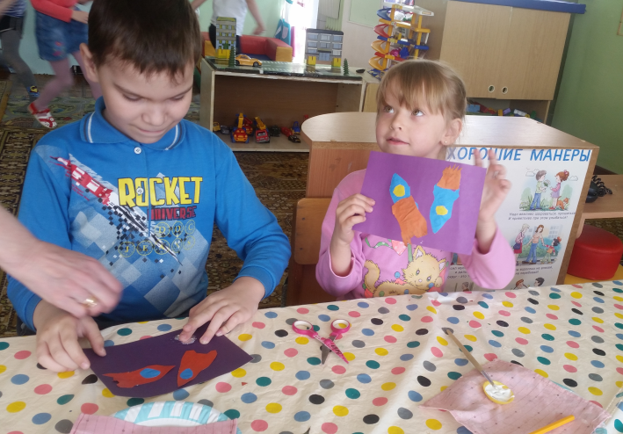

А знаете ли вы…?
Каким бы не рос ваш ребенок — спокойным тихоней или шустрым непоседой — существует вид деятельности, способный творить чудеса.
Это — аппликация.
Во время занятия, которое под силу провести любой маме, глаза ребенка загораются: он видит, как из-под его пальчиков получается настоящий шедевр. Поверьте, детям очень нравится такое времяпрепровождение.

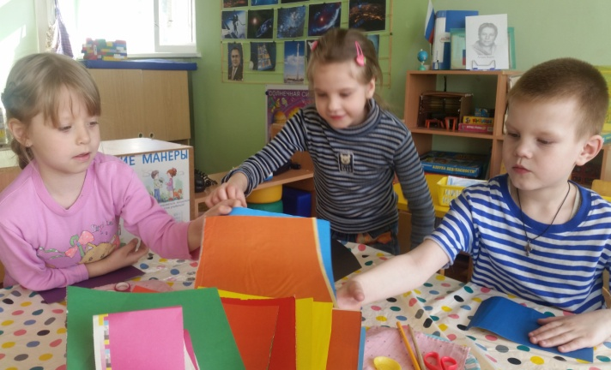
Аппликация - это..?
Аппликация — это вид творческой деятельности, во время которой происходит вырезание разнообразных фигур и наклеивание их на основу (как правило, бумагу или картон).

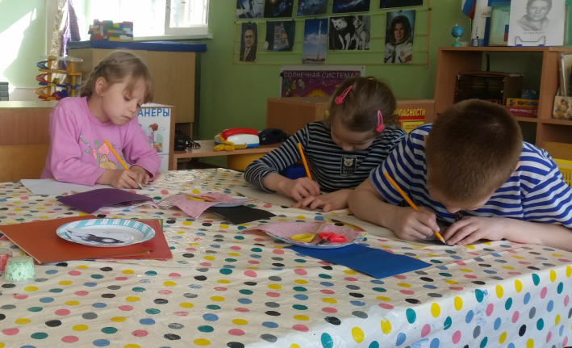Наиболее распространенным материалом для аппликации служит цветная бумага, картон и ткань. Тем не менее, для этой цели можно с успехом использовать кору дерева, засушенные листья, хвою, солому, веточки, перья, траву, мох, яичную скорлупу, конфетти, пряжу, вату, ракушки и камешки, бусинки, специи (например, перец горошком или гвоздику), пластмассовые крышки от бутылок и множество разных материалов.
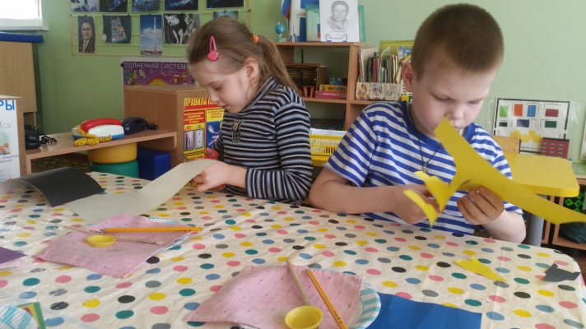
Видов аппликации для детей существует такое множество, что обо всех рассказать, в рамках одной статьи, сложно.
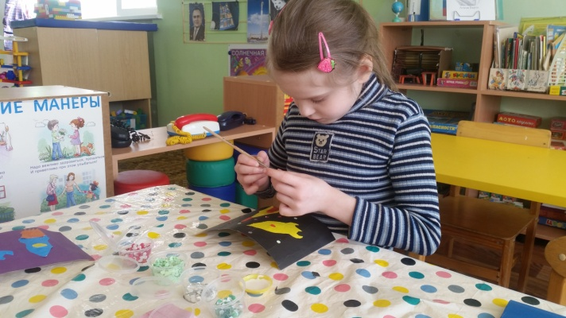
Аппликация дает детям…
Занимаясь аппликацией, ваш ребенок будет занят делом. Сам процесс и его результат принесет ребенку массу удовольствия. Такие занятия существенно сближают родителей с ребенком. У малыша развивается и совершенствуется мелкая моторика, что самым лучшим образом сказывается на умственном развитии ребенка. Во время занятия у ребенка развивается художественное воображение и эстетический вкус, а также конструкторское мышление. В-шестых, занятия аппликацией развивают абстрактное и объектное мышление, и даже речь.

